
Nuestra misión: “Formar hombres y mujeres Cristianos, Nobles y Capaces”

Curso: Séptimo año A-B

Asignatura: Artes Visuales

Profesora: Claudia Olmedo González.

Clase: 1

Instructivo:

1° Lea el siguiente texto y observe las imágenes.
2° Elija un autorretrato de los que se presentan en el texto u otro que usted prefiera, busque en internet “autorretratos de pintores famosos”. Pueden ser chilenos o extranjeros.
3° Realice una “Recreación” de ese autorretrato elegido. Recreación es copiar la obra del artista, la puede dejar igual o bien cambiarle el color o hacer sólo un detalle de este, pero que mantenga la forma o figura principal.
4° Cuando termine el trabajo, tómele una fotografía, y la envía al correo de la profesora:
colmedo@colegionuevanazaret.cl
5° Debe enviarlo hasta el martes 7 de abril de 2020.

6° Evaluación:
- Debe hacer el trabajo en una hoja de block.
- Debe colocar el nombre del artista que hizo la obra.
- Debe utilizar color al pintarlo.
- Debe al menos tener un 50% de parecido a la obra original.
- Debe tener una buena presentación final.
- Debe enviarlo en la fecha solicitada. (de no hacerlo a tiempo se le descontará 1 punto)

Contenido:

EL AUTORRETRATO
Obra visual donde el artista representa, traduce y recrea las características de su propio rostro.  Como género, tiene sus raíces en el Renacimiento, época donde surgen los primeros retratos de la burguesía y de los altos poderes, las primeras biografías, y donde la figura del artista adquiere peso individual y puede ser considerado como “genio”.  Entonces, el autorretrato funciona como exaltación de la propia persona, para cumplir con el deseo de permanencia y memoria; su desarrollo se debe también a que, una vez afianzado el concepto de retratar personas, la propia cara es el modelo más cercano y económico. | 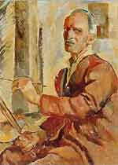  Augusto Eguiluz
Famosos son los autorretratos de Alberto Durero, Leonardo Da Vinci, Rembrandt y el autorretrato de Velázquez en Las Meninas.

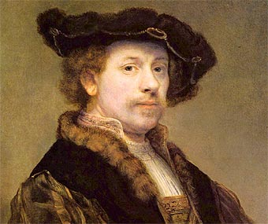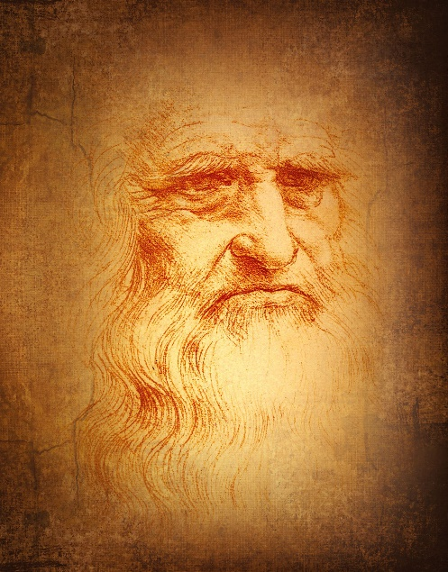
Rembrandt Van Rijn Leonardo Da Vinci
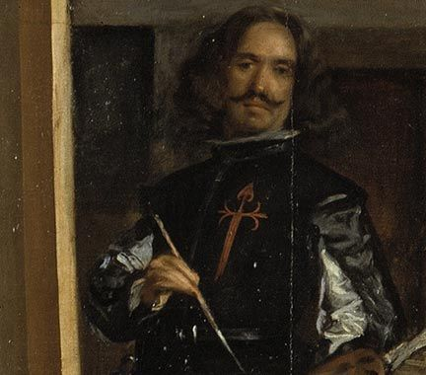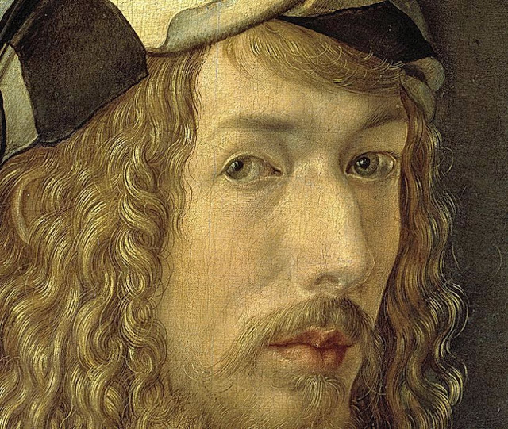
Diego Velázquez Alberto Durero

